计算机基础

什么是软件？

1. 软件结构

B/S

C/S

三层

表示层（客户端）接受用户请求，展示服务端响应

业务逻辑层（web服务器）接受并处理用户请求

数据处理层（数据库服务器）保存系统数据，完成数据的增删改的操作

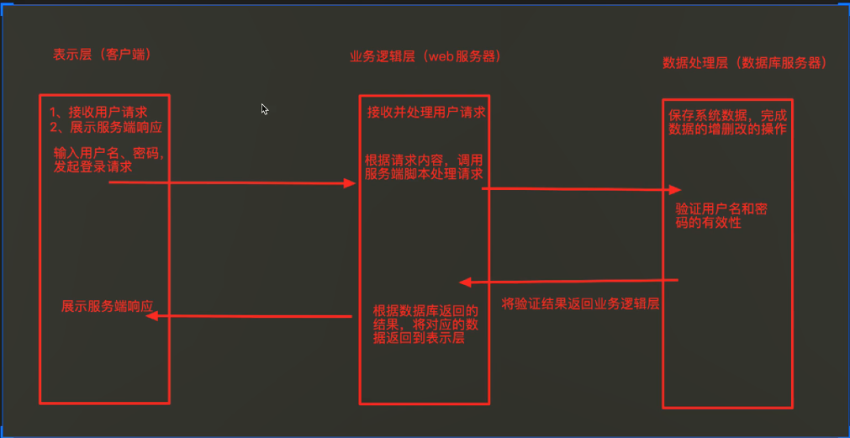

**软件生命周期：**

1. 市场需求调研
2. 可行性研究
3. 产品的立项

3.1输出：《需求规格说明书》

3.2测试团队：参加需求测试（需求评审）

1. 设计开发测试

4.1设计

4.2**开发团队**

4.2.1开发计划

4.2.2概要设计：输出《概要设计说明书》HLD

4.2.3详细设计：输出《详细设计说明书》LLD

4.2.4数据库设计：数据路设计说明书（数据字典）

4.3**测试团队**

4.3.1测试计划设计

4.3.2测试方案设计

4.3.3测试规程设计  
开发

开发